台湾大学「未来管理菁英」2016寒假访学项目
Taiwan University Future Management Program
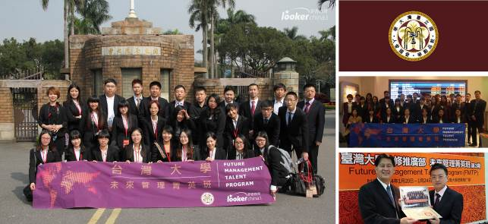
项目概览
项目目标 | 台湾大学「未来管理菁英」交流项目（Future Management Talent Program）由台湾大学主办，师资全部为台大管理学院知名教授。截至 2015年8月，已成功举办 4 期，共 108 名学生参与。学员将在台湾大学课堂学习商管类课程，获得台大官方颁发的结业证书，并参与台湾知名企业实践。在体验台湾独特文化的同时，学员获得国际化的管理知识和领导技能。
项目名称 | 台湾大学「未来管理菁英」交流项目  Future Management Exchange Program
项目地点 | 台湾大学(Taiwan University)
项目日程 | 出发日期2015年2月14日 – 返回日期2月21日
往届合影 | 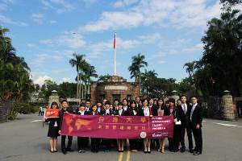 | 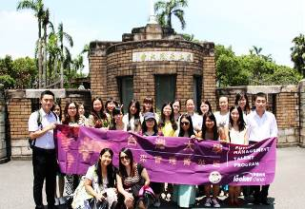 | 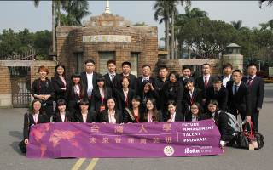
关于  台湾大学 | 台湾大学（简称“台大”），成立于1928年，发展迄今已是华人社会最具声望的高等学术机构，在岛内所有学门皆大致处于龙头领先的地位，其入学分数不仅是其它院校相同学系的最高，大批毕业生亦担任各大行业的领导人物，迄今已培育出一名诺贝尔奖获得者，素有台湾第一学府之称。身为名校联盟东亚研究型大学协会一员的台大，目前正持续朝向世界一流大学迈进。  英国高等教育调查公司QS公布2012世界最佳大学排行榜，台湾大学排名第80。
主办方 | 由台湾大学主办部门举办，包括：签发校方邀请函、制定课程体系、编制教材、安排师资及课室、安排欢迎仪式和结业典礼、提供课间茶点、举办结业汇报评比、颁发结业证书等。
主办方 | 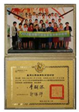  结业证书 | 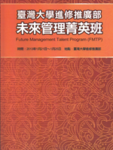  大学教材
项目日程
日期 | 上午 | 下午
周日 | 机场集合，飞机起飞 | 飞抵台北桃园机场，入住酒店
周一 | 欢迎典礼 台大领导致欢迎辞、项目启航、合影留念  校园参观 参观台湾大学校园，跨文化交流 | 企业实践  祥仪企业
周二 | 大学课程  课题：台湾经济发展战略  师资：台湾大学管理学院经济学系 林教授 | 企业实践  台湾证券交易所
周三 | 大学课程  课题：营销管理与顾客行为  师资：台湾大学管理学院国际企业学系 黄教授 | 企业实践  台塑集团
周四 | 大学课程  课题：台湾企业多元化战略  师资：台湾大学管理学院 朱教授 | 企业实践  法兰瓷公司
周五 | 大学课程  课题：管理学案例分析、展示与点评  师资：台湾大学管理学院 陆教授  结业比赛 团队方案展示、评委提问、点评  结业典礼 大学颁发结业证书、团体合影留念 | 企业实践  安利集团物流中心
周六 | 人文考察 淡水老街、渔人码头、阳明山
周日 | 离开大学，飞机返回
项目内容
概述 | 项目包含「大学课程」、「名企访问」、「人文考察」三个部分。
大学课程 | 学员将在台湾大学课堂学习不同主题的商业管理类精选课程，课程采用案例式小班教学。台大主办部门负责安排课程讲授、双向座谈交流，上课教室、讲义与基本文具，并安排课件茶点与水果、午餐。  为强化学员管理能力，浓缩EMBA管理主题，藉由台大管理学院教授整理归纳的经验知识，搭配经典的管理案例分析，让学员在最短时间获取管理精髓。  - 台湾经济发展的成功经验 (The Economy Strategy of Taiwan)  - 营销管理与顾客行为 (Marketing Management and Customer Behavior)  - 台湾企业多元化战略 (Corporation Diversification Strategy)  - 商业模式创新 (Business Model Innovation)  - 哈佛案例讨论及解析 (Case Study)
大学课程 | 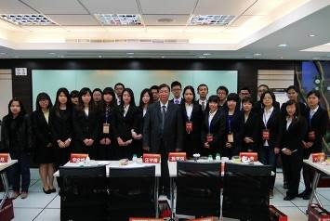 | 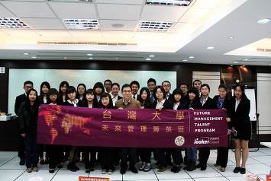 | 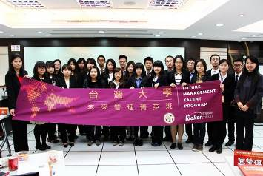
大学课程 | 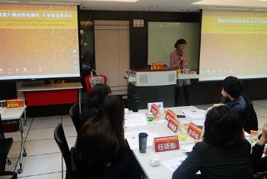 | 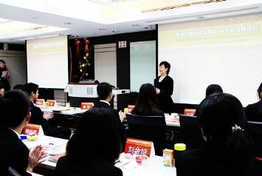 | 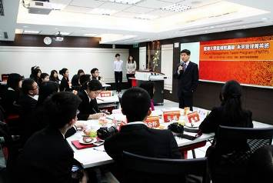
企业访问 | 在课程之余，学员将参与数次企业参访，参访企业为台湾具有代表性的企业。在体验真实的商业世界的同时，学员也将提升国际视野。访问企业在以下企业中选取部分进行访问：  - 政府机构：台湾证券交易所(Taiwan Stock Exchange Corp)  - 金融行业：彭博集团 (Bloomberg)  - 快速消费品行业：安利集团物流中心(Amway Corp)  - 制造业：台塑集团 (Formosa)  - 制造业：法蓝瓷集团 (Franz Collection)  - 高科技行业：祥怡企业(SHA YANG YE Corp)
企业访问 |  |  | 
企业访问 | 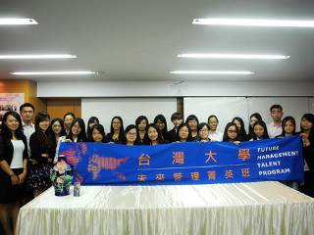 | 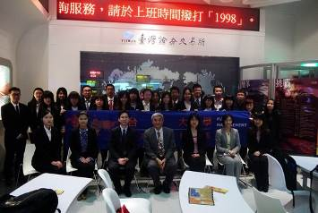 | 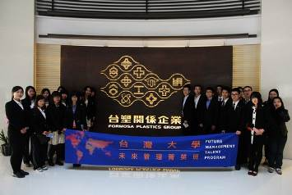
企业访问 |  | 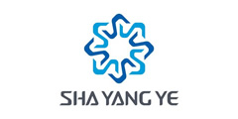 | 
 | 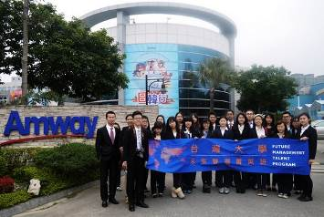 | 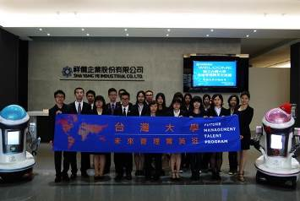 | 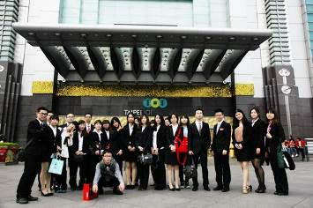
欢迎与结业仪式 | 台湾大学主办部门负责安排欢迎仪式，为学员进行项目启航和台大校园导览。学员在台湾大学校园参访的同时，领略名校的特色和底蕴。  结业仪式上学员分组进行结业汇报，颁发台湾大学钢印之结业证书，并团体合影。  圆满完成交流项目的学员将在结业仪式上获得台湾大学主办部门颁发的《结业证书》。证书印有台湾大学印章、校长和主办部门领导签字。
欢迎与结业仪式 | 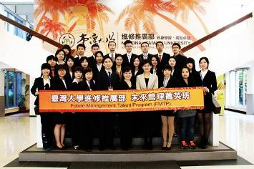  欢迎仪式 | 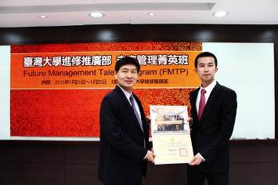  颁发结业证书 | 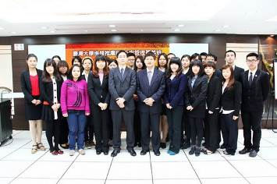  结业仪式
人文考察 | 在课余时间，学员可以团队形式充分探索台湾的魅力：西门町、台北101、士林夜市…沉浸在宝岛台湾的神韵同时，提升跨文化沟通技能。
人文考察 | 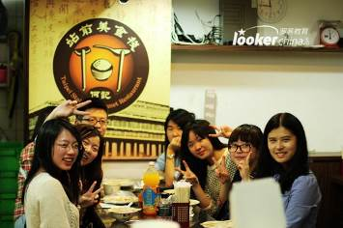  士林夜市 | 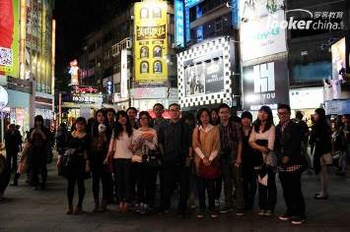  西门盯 | 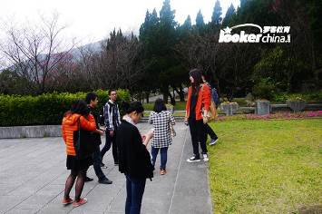  阳明山
报名须知
住宿标准 | 学生将入住酒店，机场、学校、企业往返均有专车接送。
交通安排 | 学员可委托主办方将统一预订团体往返机票，也可根据自身情况自行订票。机场至酒店之间往返将有专车统一接送，企业参访也将安排大巴接送。
签证事宜 | 主办方将协助学员办理入台证。
录取人数 | 每班不超过40人
截至日期 | 2015年12月15日
申请对象 | 在校优秀本科生和研究生
费用组成 | 项目费总计 8800元，包含：  1. 学费（6900元）：大学学费、企业参访、结业证书；  2. 杂费（1900元）：住宿费、大巴费、保险费。  以上费用不包括：  - 往返机票费：可以选择自己订从家乡往返台湾机票，也可选择由主办方代订团体票；  - 往来台湾通行证和入台证：非台湾自由行城市学生，须由台大代办入台签证，台大收取750元签证费。
申请材料 | - 申请表  - 身份证（复印件或扫描件）  - 学生证扫描件（对于暂没有护照的同学可以先提交学生证复印件，并尽快准备护照）
咨询方式 | 项目具体细节，请咨询项目主办方：  - 项目主管：王老师 185 0216 7300、18321715802（微信）  - 固定电话：021-60103029  - 邮箱：gep@lookerchina.com  - 咨询QQ：2851986111

